**2013年普通高等学校招生全国统一考试**

**理科综合能力测试物理试题（四川卷）**

**第一卷　（选择题　共42分）**

**共7题，每题6分。每题给出的四个选项中，有的只有一个选项、有的有多个选项符合题目要求，全部选对的得6分，选对但不且的得3分，有选错的得0分。**

1．下列关于电磁波说法，正确的是

A．电磁波只能在真空中传播

B．电场随时间变化时一定产生电磁波

C．做变速运动的电荷会在空间产生电磁波

D．麦克斯韦第一次用实验证实了电磁波的存在

2．用220V的正弦交流电通过理想变压器对一负载供电，变压器输出电压是110V，通过负载的电流图象如图所示，则

A.变压器输入功率约为3.9W 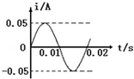

B.输出电压的最大值是110V

C.变压器原、副线圈的匝数比是1∶2

D.负载电流的函数表达式

3．光射到两种不同介质的分界面，分析其后的传播形式可知

A．折射现象的出现表明光是纵波

B．光总会分为反射光和折射光

C．折射光与入射光的传播方向总是不同的

D．发生折射是因为光在不同介质中的传播速度不同

4．太阳系外行星大多不适宜人类居住，绕恒星“Glicsc581”运行的行星“Gl-581c”却很值得我们期待。该行星的温度在0℃到40℃之间，质量是地球的6倍，直径是地球的1.5倍、公转周期为13个地球日。“Glicsc581”的质量是太阳质量的0.31倍。设该行星与地球均视为质量分布均匀的球体，绕其中心天体做匀速圆周运动，则

A．在该行星和地球上发射卫星的第一宇宙速度相同

B．如果人到了该行星，其体重是地球上的倍

C．该行星与“Glicsc581”的距离是日地距离的倍

D．由于该行星公转速率比地球大，地球上的米尺如果被带上该行星，其长度一定会变短

5．图1是一列简谐横波在t=1.25s时的波形图，已知C位置的质点比a位置的晚0.5s起振。则图2所示振动图像对应的质点可能位于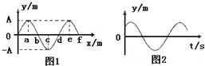

A．

B．

C．

D．

6．甲、乙两物体在t=0时刻经过同一位置沿x轴运动，其v-t图像如图所示。则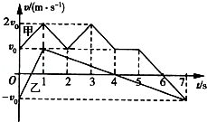

A．甲、乙在t=0s到t=1s之间沿同一方向运动

B．乙在t=0到t=7s之间的位移为零

C．甲在t=0到t=4s之间做往复运动

D．甲、乙在t=6s时的加速度方向相同

7．如图所示，边长为L、不可形变的正方形导体框内有半径为r的圆形区域，其磁感应强度B随时间t的变化关系为B＝kt(常量k＞0)。回路中滑动变阻器R的最大阻值为R0，滑动片P位于滑动变阻器中央，定值电阻R1＝R0、R2＝。闭合开关S，电压表的示数为U，不考虑虚线MN右侧导体的感应电动势。则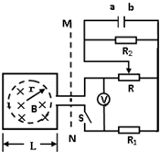

A．R1两端的电压为

B．电容器的a极板带正电

C．滑动变阻器R的热功率为电阻R2的5倍

D．正方形导线框中的感应电动势为kL2

**第二卷（非选择题　共68分）**

8.（17分）（1）（6分）在探究两电荷间相互作用力的大小与哪些因素有关的实验中，一同学猜想可能与两电荷的间离和带电量有关。他选用带正电的小球A和B，A球放在可移动的绝座上，B球用绝缘丝线悬挂于玻璃棒C点，如图所示。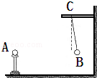

　　实验时，先保持两电荷量不变，使A球从远处逐渐向B球靠近，观察到两球距离越小，B球悬线的偏角越大，再保持两球的距离不变，改变小球所带的电荷量，观察到电荷量越大，B球悬线的偏角越大。

　　实验表明：两电荷之间的相互作用力，随其距离的____________而增大，随其所带电荷量___________而增大。

此同学在探究中应用的科学方法是_________________(选填：“累积法”、“等效替代法”、“控制变量法”、“或演绎法”)

（2）（11分）如图1所示，某组同学借用“探究a与F、m之间的定量关系”的相关实验思想、原理及操作，进行“探究合外力做功和动能变化的关系”的实验：

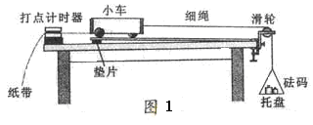

　　①为达到平衡阻力的目的，取下细绳和托盘，通过调节垫片的位置，改变长木板倾斜程度，根据打出的纸带判断小车是否做___________运动。

②连接细绳及托盘，放入砝码，通过实验得到图2所示的纸带。纸带上O为小车运动起始时刻所打的点，选取时间间隔为0.1s的相邻计数点A、B、C、D、E、F、G。实验时小车所受拉力为0.2N，小力车的质量为0.2kg.

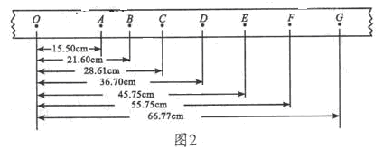

请计算小车所受合外力做的功W和小车动能的变化，补填表中空格（结果保留至少小数点后第四位）。

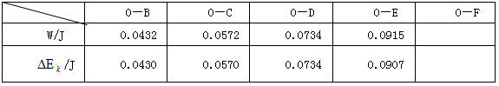

分析上述数据可知：在实验误差允许的范围内，与理论推导结果一致。

③实验前已测得托盘的质量7.7×10－3kg,实验时该组同学放入托盘中的砝码质量应为_________kg(g取9.8m/s2,结果保留至小数点后第三位)

9．近来，我国多个城市开始重点治理“中国式过马路”行为。每年全国由于行人不遵守交通规则而引发的交通事故上万起，死亡上千人。只有科学设置交通管制，人人遵守交通规则，才有保证行人的生命安全。

如右图所示，停车线AB与前方斑马线边界CD间的距离为23m。质量8t、车长7m的卡车以54km/h的速度向北匀速行驶，当车前端刚驶过停车线AB，该车前方的机动车交通信号灯由绿灯变黄灯。

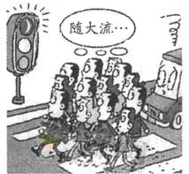 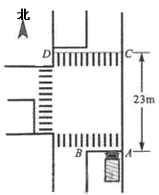

（1）若此时前方C处人行横道路边等待的行人就抡先过马路，卡车司机发现行人，立即制动，卡车受到的阻力为3×104N。求卡车的制动距离？

（2）若人人遵守交通规则，该车将不受影响地驶过前方斑马线边界CD。为确保行人安全，D处人行横道信号灯应该在南北向机动车信号灯变黄灯后至少多久变为绿灯？

10．（17分）在如图所示的竖直平面内，物体A和带正电的物体B用跨过定滑轮的绝缘轻绳连接，分别静止于倾角θ＝370的光滑斜面上的M点和粗糙绝缘水平面上，轻绳与对应平面平行。劲度系数k=5N/m的轻弹簧一端固定在O点，一端用另一轻绳穿过固定的光滑小环D与A相连，弹簧处于原长，轻绳恰好拉直，DM垂直于斜面。水平面处于场强E＝5×104N/C、方向水平向右的匀强电场中。已知A、B的质量分别为mA=0.1kg,mB=0.2kg,B所带电荷量q=+4×10-6C。设两物体均视为质点，不计滑轮质量和摩擦，绳不可伸长，弹簧始终在弹性限度内，B电量不变。取g＝10m/s2,sin370=0.6,cos370=0.8.

(1)求B所受摩擦力的大小；

(2)现对A施加沿斜面向下的拉力F使A以加速度a=0.6m/s2开始作匀加速直线运动。A从M到N的过程中，B的电势能增加了。已知DN沿竖直方向，B与水平面间的动摩擦因数为μ=0.4.求A到达N点时拉力F的瞬时功率？

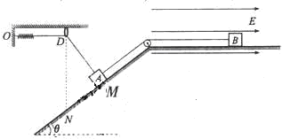11．（19分）如图所示，竖直平面（纸面）内有平面直角坐标系x0y,x轴沿水平方向。在x≤0的区域内存在方向垂直纸面向里，磁感应强度大小为B1的匀强磁场。在第二象限紧贴y轴固定放置长为、表面粗糙的不带电绝缘平板，平板平行x轴且与x轴相距h。在第一象限内的某区域存在方向互相垂直的匀强磁场（磁感应强度大小为B2，方向垂直于纸面向外）和匀强电场（图中未画出）。一质量为m、不带电的小球Q从平板下侧A点沿x正向抛出；另一质量也为m、带电量为q的小球P从A点紧贴平板沿x轴正向运动，变为匀速运动后从y轴上的D点进入电磁场区域做匀速圆周运动，经圆周离开电磁场区域，沿y轴负方向运动，然后从x轴上的K点进入第四象限。小球P、Q相遇在第四象限内的某一点，且竖直方向速度相同。设运动过程中小球P的电量不变，小球P和Q始终在纸面内运动且均看作质点，重力加速度为g。求：

（1）匀强电场的场强大小，并判断P球所带电荷的正负；

（2）小球Q的抛出速度v0取值范围；

（3）B1是B2的多少倍？

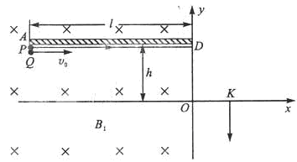**2013年普通高等学校招生全国统一考试**

**理科综合能力测试物理答案（四川卷）**

**第一卷　（选择题　共42分）**

**共7题，每题6分。每题给出的四个选项中，有的只有一个选项、有的有多个选项符合题目要求，全部选对的得6分，选对但不且的得3分，有选错的得0分。**

1．答案：C

【 解析】：电磁波既可以 在真空中传播，也可在其它介质中传播，选项A错误；只有变化的电场才能产生磁场，也只有变化的磁场才能产生电场，选项B错误；做变速运动的电荷对应变化的电场，激发磁场，相当于变化的电流，产生变化的磁场，产生电磁波，选项C正确；电磁波的存在首先由赫兹实验证实，选项D错误。

2．【答案】：A

【 解析】：由题意知，*u*2=110v，*i*m=0.05A,,输出功率为，=，输入功率等于输出功率，选项A 正确；*u*2=110v是有效值，选项B错误；根据变压器的变压比公式，解得，选项C错误；负载电流的表达式：，交流电的初相位为0 ，选项D错误。

3．【答案】：D

【 解析】：光是横波，选项A错误；在不同介质的分界面上，当光发生全反射时，光只有入射光和反射光，选项B错误；当光以零入射角入射时，入射光与折射光传播方向相同，选项C错误；选项D正确。

4．【答案】： B

【 解析】：卫星做近地环绕时，，第一宇宙速度：，，易得两者不相同，选项A正确；在行星表面总有，得，根据行星、地球的质量比和直径比，得，人到此星球表面，体重增加，选项B正确；环绕天体与中心天体间：，得，其中*T*为公转周期，易判断选项C错误；在不同的环绕系统下，都有，得出,代入数字，知道根据相对论，高速状态尺短钟慢效应，则地球上的物体在该星球上长度会变长，选项D错误。

5．【答案】：D

【 解析】：有C指点比a质点起振晚0.5s，知道波动周期T=1s;在振动图像上确定1.25s时刻的位置，是 *t*轴上第二个平衡位置和第二个最大位移之间，由此可判断该质点的运动状态是处于正向位移，向下振动，根据“上坡下，下坡上”，知质点应该位于“正向位移，上坡位置”，选项D正确。

6．【答案】：BD

【 解析】：由*v-t*图像知，0-1s甲始终是正方向运动，乙是先负方向运动，后又正方向运动，选项A错误；根据乙图线所构成的x轴上下图形面积，正负之和为0 ，选项B正确；甲在0-4s阶段一直在向正方向运动，选项C错误；在t=6s时刻，甲乙图线上的斜率都为负，所以加速度方向相同，选项D正确。

7．【答案】：AC

【 解析】：滑片在中间位置是，P将R分为、等大两部分，大小为，则R2与并联，阻值为，再与R1、串联构成闭合电路外电路，所以根据欧姆定律得，R2两端电压因为，选项A正确；由于B在随时间增大，根据楞次定律，易得，b板应该带正电荷，选项B错误；滑动变阻器上的电功率由、两部分构成，电流是的两倍，也是R2的两倍，功率表示为， ,可解的，选项C正确；由于产生电磁感应的磁场实际面积小于L2，知选项D错误。

第二卷（非选择题　共68分）

8.【答案】：（1） 减小 增大 控制变量法（2）匀速运动 0.1115 0.1105 0.015

【 解析】：(2);代入数据得 ③ ,得， 逐差法求小车加速度a=0.9856m/s2，即砝码与托盘的加速度，，代入计算的，得

9．【答案】：  【 解析】：已知卡车质量*m*=8t=8×103kg 、初速度*v*0=54km/h=15m/s.

（1）从制动到停止，阻力对卡车所做的功为W，由动能定理有



已知卡车所受的阻力*f*=-3×104N,设卡车的制动距离为 s1 ，有



联立式①②式，代入数据解得:



（2）已知车长 ，AB与CD的距离为。设卡车驶过的距离为 设人行横道信号灯至少需经过时间 后变灯，有





代入数据解得



10．【答案】： 【 解析】：（1）F作用之前，AB处于静止状态，设B所受的静摩擦力大小为  ，AB间的绳子的张力为，有

对A：

对B： 

联立两式，代入数据得 方向向左

（2）物体A从M点到N点的过程中，AB两物体的位移均为s，AB间绳子的张力为T，有





设A在N点时速度为*v*，受弹簧拉力为，弹簧的伸长量为，有







由几何关系知

设拉力F的瞬时功率为P,有 

联立解得：

11．【答案】： 0< 0.5倍

【 解析】：（1）有题给条件，小球P在电磁场区域内做圆周运动，必有重力与电场力平衡，设所求的场强大小为E，有得

小球P在平板下侧紧贴平板运动，其所受的洛伦兹力必竖直向上，故小球P带正电。

（2）设小球P铁平板运动到匀速时速度为*v*，此时洛伦兹力与重力平衡，有



小球P以速度v在电磁场区域内做圆周运动的半径为R，有



设小球Q与小球P在第四象限相遇点的坐标为*x*、*y* ，有





小球Q运动到相遇点所需时间*t*0，水平方向位移为S，竖直方向位移为d，有





由题意得 ，

联立解方程组，由题意知得0<

（3）小球Q在空间做平抛运动，要满足题设条件，则运动到小球P传出电磁场区域的同一水平高度时的W点，其竖直方向的速度与竖直位移必须满足





设小球Q运动到W点的时间为t，由平抛运动，有





解得

B1是B2的0.5倍。